江西师范大学计算机信息工程学院学生实验报告
专业 计算机科学与技术 姓名 李科 学号 202126202107 日期2022 11-9
课程名称 | 面向对象 | 实验室名称 | X4313d1
实验名称 | 实验五
指导教师 | 万中英 | 成绩

- 实验目的（结出本次实验所涉及并要求掌握的知识点）

- 充分理解接口、抽象类的作用
- 体会策略模式、装饰模式、适配器模式的内涵和设计框架

二、实验内容（结出实验内容具体描述）

- 独立完成“模拟主板插装 PCI 板卡”
- 独立完成“游戏兵种设计”
- 独立完成“国际化电商计价”设计，并体会策略模式的内涵和设计框架。
- 独立完成“打印票据”设计，并体会装饰模式的内涵和设计
框架。
- 基于“两个系统的对接”三种表现不同形式，独立完成设计，
并体会适配器模式的内涵和设计框架。

三、算法描述及实验步骤（用适当的形式表达算法设计思想与算法实现步骤）

1、
首先定义一个PCI接口，有三个抽象方法，
public abstract void start(); //PCI设备启动
public abstract void run(); //PCI设备运行
public abstract void stop(); //PCI设备停止
分别代表启动，运行，停止。
然后显卡DisplayCard，网卡NetCard，声卡SoundCard分别去实现此接口，实现里面的抽象方法
public class DisplayCard implements PCI{
@Override
public void start() {
System.out.println("显卡启动~~");
}
@Override
public void run() {
System.out.println("显卡运行~~");
}
@Override
public void stop() {
System.out.println("显卡停止~~");
}
}

然后写一个主板类MainBoard，定义一个PCI数组pci作为成员变量
private PCI pci[];
然后使用构造方法创建该数组
public MainBoard() {
this(5);
}
public MainBoard(int size) {
pci = new PCI[size];
}
在主板中插入PCI设备
public void add(PCI p) {
for(int i=0;i< pci.length;i++) {
if(pci[i] == null) {
pci[i] = p;
break;
}
}
}
使用add()方法，如果数组不为空，就将设备插入到数组中
主板启动，后PCI设备也会启动
public void start() {
System.out.println("主板启动~~");
for (PCI value : pci) {
if (value != null) {
value.start();
}
}
}
主板运行后，PCI设备运行
public void run() {
System.out.println("主板运行~~");
for(PCI p:pci) {
if(p!=null) {
p.run();
}
}
}
主板停止，PCI设备停止
public void stop() {
System.out.println("主板停止~~");
for(PCI p : pci) {
if (p!=null) {
p.stop();
}
}
}
然后在测试类Demo中创建主板对象进行测试
MainBoard mainBoard = new MainBoard();
mainBoard.add(new DisplayCard());
mainBoard.add(new NetCard());
mainBoard.add(new SoundCard());
mainBoard.start();
mainBoard.run();
mainBoard.stop();
此题充分说明了，接口是“能力标签”,可以规定必须要实现的功能，供子类实现

2、
首先创建飞行器、坦克、士兵三个抽象类，
/**
* 飞行器类
*/
public abstract class AirVehicle extends Arms implements Air{
public AirVehicle(String type) {
super(type);
}
}
/**
* 士兵类
*/
public abstract class Soldier extends Arms{
public Soldier(String type) {
super(type);
}
}
/**
* 坦克类
*/
public abstract class Tank extends Arms implements Land {
public Tank(String type) {
super(type);
}
}

然后轰炸机、直升机分别继承飞行器类，
public class Bomb extends AirVehicle
public class Helicopter extends AirVehicle

重型坦克，轻型坦克继承坦克类，
public class HeavyTank extends Tank
public class LowTank extends Tank
飞行兵、步兵继承士兵类。
public class FootSoldier extends Soldier
public class FlySoldier extends Soldier

由于轰炸机、直升机、飞行兵属于空军，所以创建空军接口，分别实现该接口，
/**
* 空军
*/
public interface Air {
}

由于重型坦克，轻型坦克、步兵属于陆军，所以创建陆军接口，分别实现该接口
/**
* 陆军
*/
public interface Land {
}

因为坦克、士兵、飞行器三类有相应的攻击关系，所以可以抽取一个父抽象类，定义兵种类型，以及attack进攻抽象方法，以及attackInfo进攻信息，三个子类分别继承，使用父类有参构造方法，把类型传参
/**
* 兵种类
*/
public abstract class Arms {
private String type; // 兵种类型
public Arms(String t) {
type = t;
}
public abstract void attack(Arms arms); //因为每一种兵种之间都可以相互攻击，所以定义抽象方法，供子类实现
public String attackInfo(Arms arms) {
return type+"\t遇见了\t"+arms.type+":\t";
}
}
由于一些兵种可与对空攻击，所以创建AttackAir接口，使用默认default方法
public interface AttackAir {
public default void attack(Air air) {
System.out.println("可以攻击空军");
}
}
一些兵种可以对地攻击
public interface AttackLand {
public default void attack(Land land) {
System.out.println("可以攻击陆军");
}
}
一些兵种可以对空、对地攻击，直接继承两个接口即可
/**
* 可以攻击陆军、空军
*/
public interface AttackAirLand extends AttackLand,AttackAir{
}
轰炸机：
/**
* 轰炸机
*/
public class Bomb extends AirVehicle implements AttackLand {
public Bomb() {
super("轰炸机");
}
@Override
public void attack(Arms arms) {
System.out.print(attackInfo(arms));
if(arms instanceof Land) {
attack((Land) arms);
}else {
System.out.println("不能攻击！");
}
}
}
实现attack抽象方法，并使用instanceof判断传入的类型是否为陆军
如果是，则攻击，否则不能攻击（使用强制类型转化，将Arms强转为对应的子类）

直升机：
/**
* 直升机
*/
public class Helicopter extends AirVehicle implements AttackAirLand {
public Helicopter() {
super("直升机");
}
@Override
public void attack(Arms arms) {
System.out.print(attackInfo(arms));
if(arms instanceof Land) {
attack((Land) arms);
} else if (arms instanceof Air){
attack((Air) arms);
} else {
System.out.println("不能攻击！");
}
}
}
如果为陆军或空军即可攻击

重型坦克：
public class HeavyTank extends Tank implements AttackAirLand{
public HeavyTank() {
super("重型坦克");
}
public void attack(Air air) {
System.out.println("用导弹攻击空军！");
}
public void attack(Land land) {
System.out.println("用炮弹攻击陆军！");
}
@Override
public void attack(Arms arms) {
System.out.print(attackInfo(arms));
if (arms instanceof Air) {
attack((Air) arms);
} else if(arms instanceof Land ){
attack((Land) arms);
} else {
System.out.println("不能攻击！");
}
}
}
重写父类attack()方法，可用导弹攻击空军，炮弹攻击陆军，
使用attack方法判断传入兵种类型，如果为陆军、空军则攻击，否则不能攻击。

步兵：
public class FootSoldier extends Soldier implements Land,AttackLand{
public FootSoldier() {
super("步兵");
}
@Override
public void attack(Arms arms) {
System.out.print(attackInfo(arms));
if(arms instanceof Land ){
attack((Land) arms);
} else {
System.out.println("不能攻击！");
}
}
}
步兵实现Land接口，如果是陆军就可以攻击，反之不能
其余兵种类似

3、
首先写一个税率接口
/**
* 税率接口
*/
public interface Tax {
public abstract double getTax(int quantity,double price,String goodsId);
//根据商品数量，商品单价，商品种类计算税率
}
里面有getTax抽象方法，形参分别代表商品数量，商品单价，商品种类，来进行计算税率
然后USTax、ChinaTax分别实现该接口，实现该方法，计算税率
public class USTax implements Tax{
@Override
public double getTax(int quantity, double price, String goodsId) {
return 0.3;
}
}
public class ChinaTax implements Tax{
@Override
public double getTax(int quantity, double price, String goodsId) {
return 0.2;
}
}
写一个客户类，里面有姓名、住址、身份证等信息，提供getAddress方法获得地址
/**
* 顾客类
*/
public class Customer {
private String name, address, id;
public Customer() {
}
public Customer(String name, String address, String id) {
this.name = name;
this.address = address;
this.id = id;
}
public String getAddress() {
return address;
}
@Override
public String toString() {
return
"姓名:'" + name + '\'' +
", 住址:'" + address + '\'' +
", 身份证号:'" + id + '\''
;
}
}
重写toString 方法

写一个订单类，进行订单处理
成员变量：
private Customer customer; //客户信息
private double price; //价格
private int quantity; //数量
private String goodsId, goodsName, orderNum; //商品id，名称，订单编号

getTax方法通过传入的地址来返回相应的税率对象
public Tax getTax(String address) {
if (address.contains("中国")) {
return new ChinaTax();
}
if (address.contains("美国")) {
return new USTax();
}
return null;
}

process方法进行订单处理
首先通过客户对象，获得所在地址，然后使用getTax方法获得税率对象
当t不为空时，税率tax = t.getTax(…)
然后使用输出，将订单相关信息，总价、税率等输出展示
//处理订单
public void process() {
String address = customer.getAddress();
Tax t = getTax(address);
double tax = 0;
if (t != null) {
tax = t.getTax(quantity, price, goodsId);
}
System.out.println("订单号:" + orderNum + " 客户:" + customer);
System.out.println("\t编号: " + goodsId + " 名称：" + goodsName + " 价格 " + price + " 数量: " + " 税率: " + tax + " 总价: " + price * quantity + (tax + 1));
}

最后，在App类进行测试
public class App {
public static void main(String[] args) {
Customer customer1 = new Customer("张三","中国人民大学","36220120000101");
Customer customer2 = new Customer("李四","美国哈佛大学","36220120021212");
Order order1 = new Order(customer1,58,99,"133","HUAWEIP50","001");
Order order2 = new Order(customer2,99.9,36,"588","iPhone14","002");
order1.process();
order2.process();
}
}

4、

首先创建一个抽象类Componet，描述装饰对象
public abstract class Component {
public abstract void printTicket();
}
里面有装饰操作抽象方法

/**
* 票据
*/
public class Ticket extends Component {
private String customer,orderId; //客户，订单号
public Ticket() {}
public Ticket(String customer,String orderId) {
this.customer = customer;
this.orderId = orderId;
}
@Override
public void printTicket() {
System.out.println("订单号:"+orderId+" 客户:"+customer);
}
}
票据类，有顾客信息，订单号
实现装饰操作方法，打印具体票据信息

定义一个抽象类Decorator继承Componet类
public abstract class Decorator extends Component{
public Component dc; //代表装饰后的内容
public Decorator(){}
public Decorator(Component dc) {
this.dc = dc;
}
}

然后写修饰操作的类，表头格式，页脚格式
public class Header1 extends Decorator {
public Header1() {
}
public Header1(Component c) {
super(c);
}
@Override
public void printTicket() {
System.out.println("Header1:");
dc.printTicket();
}
}

public class Footer2 extends Decorator {
public Footer2() {
}
public Footer2(Component c) {
super(c);
}
@Override
public void printTicket() {
dc.printTicket();
System.out.println(":Footer2");
}
}
构造方法中传入票据的内容
然后写一个工厂类，用于将各操作进行包装，成为一个整体。
public class Factory {
public Component getComponent() {
Component c;
// c = new Header1(new Footer2(new Ticket("张三","001")));
c = new Footer2(new Header1(new Header2(new Ticket("李四","007"))));
return c;
}
}
工厂类返回了一个Componen对象。
在App类进行测试：
public class App {
public static void main(String[] args) {
Factory factory = new Factory();
Component component = factory.getComponent();
component.printTicket();
}
}

5、
首先创建一个接口IShape
public interface IShape {
String getType();
double getArea();
}
里面有获得形状和面积的抽象方法
然后Circle、Rectangle去实现它
public class Circle implements IShape{
private String type;
private double radius;
public Circle(double radius) {
this.radius = radius;
type = "圆形";
}
@Override
public String getType() {
return type;
}

@Override
public double getArea() {
return 3.14*radius*radius;
}
}
定义了成员变量radius半径和type类型
然后实现获得类型和面积的方法

public class Rectangle implements IShape{
private String type;
private double height,width;
public Rectangle(double height,double width) {
type = "矩形";
this.height = height;
this.width = width;
}
@Override
public String getType() {
return type;
}
@Override
public double getArea() {
return width*height;
}
}

定义一个抽象类XingZhuang
public abstract class XingZhuang {
private String name;
public XingZhuang(String name) {
this.name = name;
}
public String getName() {
return name;
}
public abstract double mianji();
}
有成员变量name代表类型，并有获得类型的方法，和获得面积的抽象方法。
子类SanJiao、TiXing去继承，并实现抽象方法
public class TiXing extends XingZhuang{
private double top,bottom,height;
public TiXing(double top,double bottom,double height) {
super("梯形");
this.bottom=bottom;
this.top=top;
this.height = height;
}
@Override
public double mianji() {
return (top+bottom)*height/2;
}
}
public class SanJiao extends XingZhuang{
private double height,bottom;
public SanJiao(double height,double bottom) {
super("三角形");
this.height = height;
this.bottom = bottom;
}
@Override
public double mianji() {
return (height*bottom)/2;
}
}

要想把A型系统获取三角的方法装进B型系统，可以创建一个类Triangle，继承SanJiao类，并实现IShape接口，这样Triangle就拥有了SanJiao中获得类型和计算面积的方法，直接把结果传递给实现的方法getType、getArea中即可
这样就实现了B型系统获取三角形面积类型的方法了
public class Triangle extends SanJiao implements IShape{
public Triangle(double height,double bottom) {
super(height, bottom);
}
@Override
public String getType() {
return getName();
}
@Override
public double getArea() {
return mianji();
}
}
梯形同上
/**
* 梯形
*/
public class Trapezia extends TiXing implements IShape {
public Trapezia(double top, double bottom, double height) {
super(top, bottom, height);
}
@Override
public String getType() {
return getName();
}
@Override
public double getArea() {
return mianji();
}
}

四、调试过程及运行结果（详细记录在调试过程中出现的问题及解决方法。记录实验执行的结果）

1、
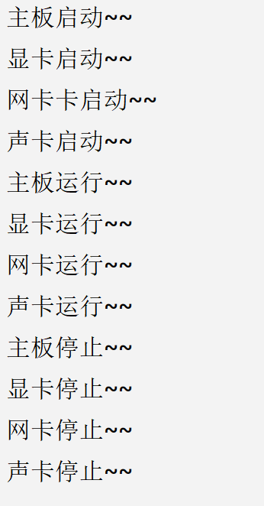

2、
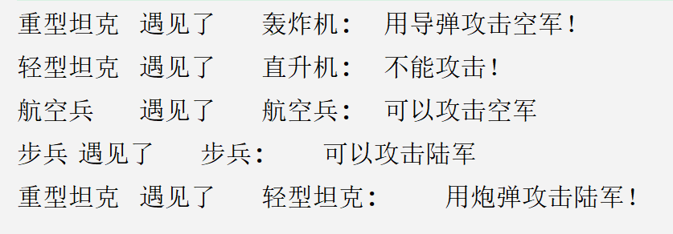

3、
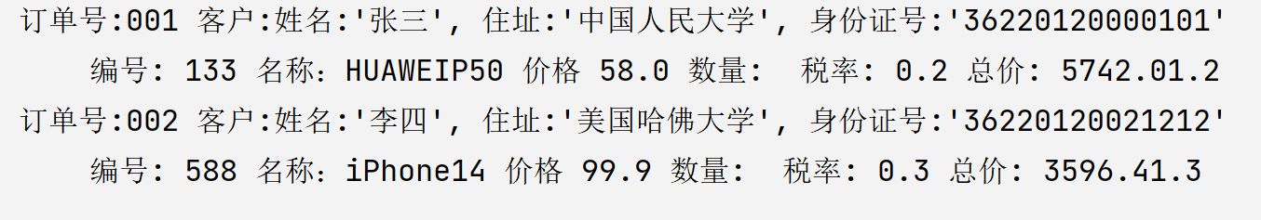

4、
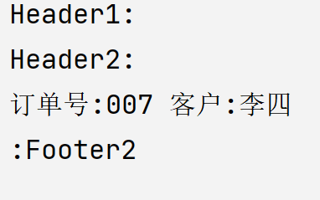

5、
